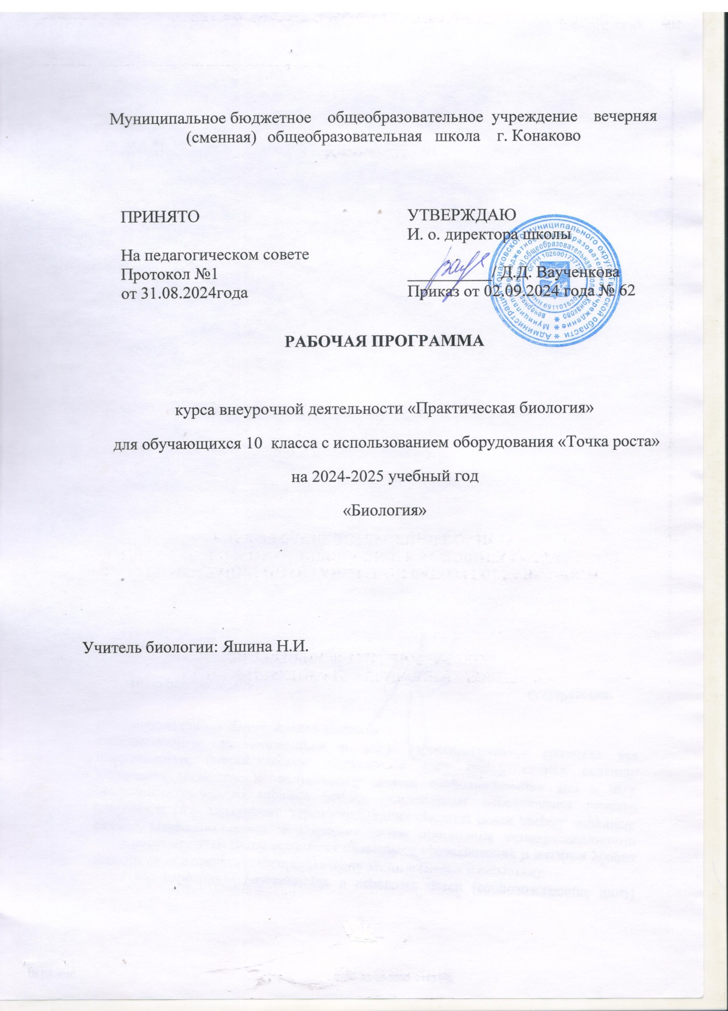

Пояснительная записка

Рабочая программа разработана в соответствии с ФГОС ООО и является одним гуманитарных направлений центра «Точка роста». Предлагаемая программа выходит за рамки школьной программы по биологии и предусматривает ее реализацию в рамках дополнительного образования. Практические и лабораторные работы проводятся с применением цифровых ученических лабораторий «Точки роста».
Теоретические знания и практические умения, полученные в ходе экспериментальной
деятельности учащихся, являются хорошей мотивационной основой для изучения биологии и профессиональной ориентацией учащихся.
Актуальность предлагаемой программы заключается в комплексном подходе при изучении живых организмов на разных уровнях их организации при использовании самых современных молекулярно-биологических данных о строении живых организмов.
Рабочая программа курса «Практическая биология» для 10 классов с использованием оборудования центра «Точка роста» обеспечивается реализация образовательных программ естественно- научной и технологической направленностей, разработанных в соответствии с требованиями законодательства в сфере образования и с учётом рекомендаций Федерального оператора учебного предмета «Биология». Использование оборудования центра «Точка роста» при реализации данной программы позволяет создать условия:
- для расширения содержания школьного биологического образования;

  - для повышения познавательной активности обучающихся в естественно- научной области;

  - для развития личности ребенка в процессе обучения биологии, его способностей, формирования и удовлетворения социально значимых интересов и потребностей;
  - для работы с одарёнными школьниками, организации их развития в различных областях образовательной, творческой деятельности.
  - Применяя цифровые лаборатории на занятиях кружка, учащиеся смогут выполнить множество лабораторных работ и экспериментов по программе основной школы.
Рабочая программа, составлена на основе нормативно правовых документов и методических материалов:
- - Федеральным законом от 29.12.2012 № 273-ФЗ «Об образовании в Российской Федерации»;

- - Учебного плана на 2024-25 учебный год, утвержденного приказом директора школы

Цель программы:
- повышение уровня биологических знаний,
- расширение знаний и умений в решении сложных задач Задачи программы:
- подготовка к Единому государственному экзамену по биологии;
- закрепление материала, который ежегодно вызывает затруднения у многих выпускников, участвующих в ЕГЭ по биологии;
- удовлетворение интересов учащихся, увлекающихся вопросами биологии;
- формирование умений решать разнообразные задачи;
- практическое применение полученных знаний в стандартных и нестандартных ситуациях.

Курс занятий рассчитан на 34 часа; составлен с учётом основного биологического материала, изложенного в учебнике «Общая биология. 10,11 классы» авторов И.Б.Агафонова, В.И.Сивоглазова. (профильный уровень), материалах методических пособий для учителя для подготовки учащихся средней школы к Единому государственному экзамену, методическом пособии
«Реализация образовательных программ естественнонаучной и технологической направленностей по биологии с использованием оборудования центра «ТОЧКА РОСТА» (Москва,2021год)

Содержание

Биология растений: Дыхание листьев. Дыхание корней. Поглощение воды корнями растений. Корневое давление. Испарение воды растениями. Фотосинтез. Дыхание семян. Условия прорастания семян. Теплолюбивые и холодостойкие растения.
Зоология: Изучение одноклеточных животных. Изучение внешнего строения дождевого червя, наблюдение за его передвижением и реакциями на внешние раздражения. Изучение строения моллюсков по влажным препаратам. Изучение многообразия членистоногих по коллекциям. Изучение строения рыб по влажным препаратам. Изучение строения птиц.
Изучение строения млекопитающих по влажным препаратам. Водные животные. Теплокровные и холоднокровные животные.
Человек и его здоровье: Изучение кровообращения. Реакция ССС на дозированную нагрузку. Зависимость между нагрузкой и уровнем энергетического обмена. Газообмен в лёгких. Механизм лёгочного дыхания. Реакция ДС на физическую нагрузку. Жизненная ёмкость легких. Выделительная, дыхательная и терморегуляторная функция кожи. Действие ферментов на субстрат на примере каталазы. Приспособленность организмов к среде обитания.

Общая биология: Действие ферментов на субстрат на примере каталазы. Разложение Н2О2.
Влияние рН среды на активность ферментов.
Факторы, влияющие на скорость процесса фотосинтеза. Изучение клеток и тканей растений и животных на готовых микропрепаратах и их
описание. Выявление изменчивости у организмов. Выявление приспособлений у организмов к среде обитания (на конкретных примерах)

Планируемые результаты обучения по курсу «Практическая биология».

Предметные результаты:

- формирование ценностного отношения к живой природе, к собственному организму; понимание роли биологии в формировании современной естественнонаучной картины мира;

- умение применять систему биологических знаний: раскрывать сущность живого, называть отличия живого от неживого, перечислять основные закономерности организации, функционирования объектов, явлений, процессов живой природы, эволюционного развития органического мира в его единстве с неживой природой; сформированность
представлений о современной теории эволюции и основных свидетельствах эволюции;

- владение основами понятийного аппарата и научного языка биологии: использование изученных терминов, понятий, теорий, законов и закономерностей для объяснения наблюдаемых биологических объектов, явлений и процессов;
- понимание способов получения биологических знаний; наличие опыта использования методов биологии с целью изучения живых объектов, биологических явлений и процессов: наблюдение, описание, проведение несложных биологических опытов и экспериментов, в том числе с использованием аналоговых и цифровых приборов и инструментов;
- умение характеризовать основные группы организмов в системе органического мира (в том числе вирусы, бактерии, растения, грибы, животные): строение, процессы
жизнедеятельности, их происхождение, значение в природе и жизни человека;

- умение объяснять положение человека в системе органического мира, его происхождение, сходства и отличия человека от животных, характеризовать строение и процессы
жизнедеятельности организма человека, его приспособленность к различным экологическим факторам;
- умение описывать клетки, ткани, органы, системы органов и характеризовать важнейшие биологические процессы в организмах растений, животных и человека;
- сформированность представлений о взаимосвязи наследования потомством признаков от родительских форм с организацией клетки, наличием в ней хромосом как носителей наследственной информации, об основных закономерностях наследования признаков;

- сформированность представлений об основных факторах окружающей среды, их роли в жизнедеятельности и эволюции организмов; представление об антропогенном факторе;
- сформированность представлений об экосистемах и значении биоразнообразия; о глобальных экологических проблемах, стоящих перед человечеством и способах их преодоления;
- умение решать учебные задачи биологического содержания, в том числе выявлять причинно- следственные связи, проводить расчёты, делать выводы на основании полученных результатов;

- умение создавать и применять словесные и графические модели для объяснения строения живых систем, явлений и процессов живой природы;
- понимание вклада российских и зарубежных учёных в развитие биологических наук;
- владение навыками работы с информацией биологического содержания, представленной в разной форме (в виде текста, табличных данных, схем, графиков, диаграмм, моделей, изображений), критического анализа информации и оценки ее достоверности;
- умение планировать под руководством наставника и проводить учебное исследование или проектную работу в области биологии; с учетом намеченной цели формулировать проблему, гипотезу, ставить задачи, выбирать адекватные методы для их решения, формулировать выводы; публично представлять полученные результаты;
- умение интегрировать биологические знания со знаниями других учебных предметов;
- сформированность основ экологической грамотности: осознание необходимости действий по сохранению биоразнообразия и охране природных экосистем, сохранению и укреплению
здоровья человека; умение выбирать целевые установки в своих действиях и поступках по отношению к живой природе, своему здоровью и здоровью окружающих;

- умение использовать приобретенные знания и навыки для здорового образа жизни,
сбалансированного питания и физической активности; неприятие вредных привычек и зависимостей; умение противодействовать лженаучным манипуляциям в области здоровья;

- овладение приемами оказания первой помощи человеку, выращивания культурных растений и ухода за домашними животными

Тематическое планирование

№ занятия | Наименование разделов и тем программы | Колич ество часов | Дата проведен ия | Форма проведения | Электронные(цифро вые) образовательные ресурсы  Используемое оборудование  Центра «Точка роста»
1 | Биология – наука о живом мире | 5 |  | лекции, | Микроскоп цифровой,
 |  |  |  | практикум, | световой, лупа.
 |  |  |  | лабораторные | электронные таблицы и
 |  |  |  | работы | плакаты http://school- collection.edu.ru/ - Единая коллекция цифровых образовательных ресурсов  Биология 8-11 класс: Библиотека электронных наглядных пособий (ООО ''Кирилл и Мефодий''; ФЦ ЭМТО)
2 | Многообразие живых организмов | 8 |  | лекции, | Микроскоп цифровой,
 |  |  |  | практикум, лабораторны | световой, лупа. электронные
 |  |  |  | е работы | таблицы и
 |  |  |  |  | плакаты
 |  |  |  |  | http://school-
 |  |  |  |  | collection.edu.ru/ -
 |  |  |  |  | Единая коллекция
 |  |  |  |  | цифровых
 |  |  |  |  | образовательных
 |  |  |  |  | ресурсов
 |  |  |  |  | Биология 8-11 класс:
 |  |  |  |  | Библиотека электронных
 |  |  |  |  | наглядных пособий
 |  |  |  |  | (ООО ''Кирилл и
 |  |  |  |  | Мефодий''; ФЦ ЭМТО)
3 | Ботаника | 12 |  | лекции, | Цифровая
 |  |  |  | практикум, лабораторны е работы | лаборатория по экологии (датчик освещённости,  влажности и
 |  |  |  |  | температуры, датчик
 |  |  |  |  | концентрации ионов,
 |  |  |  |  | датчик углекислого
 |  |  |  |  | газа и кислорода),
 |  |  |  |  | микропрепараты,
 |  |  |  |  | электронные

таблицы и плакаты. http://school- collection.edu.ru/ -
Единая коллекция цифровых образовательных ресурсов
Биология 8-11 класс: Библиотека электронных наглядных пособий
(ООО ''Кирилл и Мефодий''; ФЦ ЭМТО)
4 | Зоология | 7 |  | лекции, | http://school- collection.edu.ru/ - Единая коллекция цифровых образовательных ресурсов  Биология 8-11 класс: Библиотека электронных  наглядных пособий (ООО ''Кирилл и Мефодий''; ФЦ ЭМТО)  Микроскоп цифровой.  Микропрепараты. Цифровая лаборатория
 |  |  |  | практикум,
 |  |  |  | лабораторны
 |  |  |  | е работы
5 | Анатомия | 2 |  | лекции, | Микроскоп цифровой.  Микропрепараты. Цифровая лаборатория (датчик ЧСС, датчик артериального  давления).  Цифровая  лаборатория по экологии (датчик освещённости, влажности и температуры).  Значение воздуха для прорастания  семян. датчик ЧСС, датчик артериального давления, спирометр.  http://school- collection.edu.ru/ - Единая коллекция цифровых  образовательных
 |  |  |  | практикум,
 |  |  |  | лабораторны
 |  |  |  | е работы

ресурсов
Биология 8-11 класс: Библиотека электронных
наглядных пособий (ООО ''Кирилл и Мефодий''; ФЦ ЭМТО)
 | Итого | 34

Поурочное планирование

№ заняти я | Наименование разделов и тем программы | Дата проведения
1. Биология – наука о живом мире (5 часов).
1-2 | Методы изучения живых организмов.  Лабораторная работа  «Изучение устройства увеличительных приборов»
3-4 | Клеточное строение организмов.  Лабораторная работа  «Знакомство с клетками растений».
5 | Особенности химического состава живых организмов.
2. Многообразие живых организмов (8 часов).
6-7 | Бактерии. Многообразие бактерий.
8-9 | Растения.Многообразие. Значение.
10-11 | Животные. Строение. Многообразие. Их роль в природе и жизни человека.
12-13 | Многообразие и значение грибов.
3. Ботаника (12 часов).
14-15 | Клетки, ткани и органы растений.
16 | Семя. Лабораторная работа«Строение семени фасоли».
17 | Условия прорастания семян.
18 | Корень.Лабораторная работа«Строение корня проростка».
19-21 | Лист.Лабораторная работа  «Испарение воды листьями до и после полива».  Лабораторная работа«Обнаружение нитратов в листьях».
22 | Минеральное питание растений и значение воды.
23 | Воздушное питание – фотосинтез.
24-25 | Многообразие растений.
 | 4. Зоология (7 часов).
26-27 | Клетка, ткани, органы и системы органов.
28-32 | Многообразие животных.  Лабораторная работа«Внешнее, внутреннее строение рыбы. Передвижение».  Лабораторная работа«Внешнее строение птицы. Строение перьев».  Лабораторная работа«Строение скелета птицы».  Лабораторная работа«Строение скелета млекопитающих».
 | 5. Анатомия (2 часа).
33-34 | Клетки и ткани.  Лабораторная работа«Клетки и ткани под микроскопом».

Список литературы:

Учебник:
  - Биология. Общая биология. (базовый и углубленный уровни) 10 кл.: И.Б.Агафонова, В.И.Сивоглазов - М.:Дрофа, 2019
  - Биология. Общая биология. (базовый и углубленный уровни) 11кл. И.Б.Агафонова, В.И.Сивоглазов - М.:Дрофа, 2019.
  - Методическое пособие к учебнику 10класс (базовый уровень): В.Н.Мишакова, И.Б.Агафонова, В.И.Сивоглазов - М.:Дрофа, 2019
  - Методическое пособие к учебнику 11 класс (базовый уровень): В.Н.Мишакова, И.Б.Агафонова, В.И.Сивоглазов - М.:Дрофа, 2019
  - Рабочая программа к линии УМК В.И.Сивоглазова. БИОЛОГИЯ (базовый и углубленный уровни)10-11 классы. И.Б.Агафонова, Н.В.Бабичев.
  - В.И.Сивоглазов - М.:Дрофа, 2019

